**МИНОБРНАУКИ РОССИИ**

**Федеральное государственное автономное образовательное учреждение**

**высшего образования**

**«Новосибирский национальный исследовательский государственный университет»**

**(Новосибирский государственный университет)**

**Структурное подразделение Новосибирского государственного университета –**

**Высший колледж информатики НГУ**

**КАФЕДРА ИНФОРМАЦИОННЫХ ТЕХНОЛОГИЙ**

**РАСШИФРОВКА ЗАШИФРОВАННОГО ТЕКСТА**

Научный руководитель

к.т.н., н.с. ИВМ и МГ СО РАН Родионова О.К. «____»__________2017 г.

Студент III курса, Беляков Д. С.

гр. 503а1 «____»____________2017 г.

Новосибирск

2018

Содержание

1. Постановка задачи 2

2. Дешифровка текста 3

3. Вывод 18

# Постановка задачи

Был получен следующий зашифрованный текст:

Зседж крзаз э ьосхе ондчь швзв ибевзр. Дч мьчдеве Йчьеджрзщз магдич бкещпч азкьг мазквые, кразйдые ибевы - о дгъ яыьз йчьз ьемекврзб, здг нчдгйчьг кзбкей йчьз йеквч г дгрзщз де яекмзрзгьг. Здг ачкраыбчьгкж мзовао б вачбе г мзп бесеа обэпчьг. Ч швзв мазазк зпдчюпы гн неадч, нчдекеддзщз дебепзйз звропч, г Йчьеджргф магди де кбзпгь щьчн к разъзвдзщз азкврч, де мзъзюещз дч бке зквчьждые азкврг г яыьгдрг. Бпаощ швз рчрчэ-дгяопж дзбчэ ачндзбгпдзквж ячзячяч? Дз роквгр яыкваз меаеквчь вэдовжкэ ббыкж, г дч дей мзэбгькэ яовзд. Йчьеджргф магди дгрзщпч еуе де бгпчь вчргъ зщазйдыъ яовздзб г маепсобквбзбчь, свз обгпгв сопз. Ч дебепзйчэ щзквжэ, краывчэ б кведчъ кбзеф неьедзф рзйдчврг, бке щзвзбгьчкж, бке магъзачхгбчьчкж. Здч нчязвьгбз мзпягачьч рачкрг. Здч дчаэючьчкж девзазмьгбз, зпгд нч паощгй магйеаээ ьемекврг. Здч де юеьчьч эбгвжкэ дч кбев бкваемчддчэ, взсдз рчрзф-дгяопж йчр. Здч ъзвеьч мзрчнчвжкэ бз бкей яьекре кбзеф рачкзвы. Пч, швз яыьч оючкдчэ рзреврч! Вчгдквбеддые магщзвзбьедгэ пьгьгкж педж нч пдей. Г бзв зпдчюпы овазй, епбч бнзхьз кзьдие, ьемекврг ачкраыьгкж.

И были получены следующие подсказки: «Зседж» - это «Очень», текст является отрывком из художественного произведения.

Требуется расшифровать полученный текст.

# Расшифровка текста

Шаг 1. Вводим полученный текст в программу: 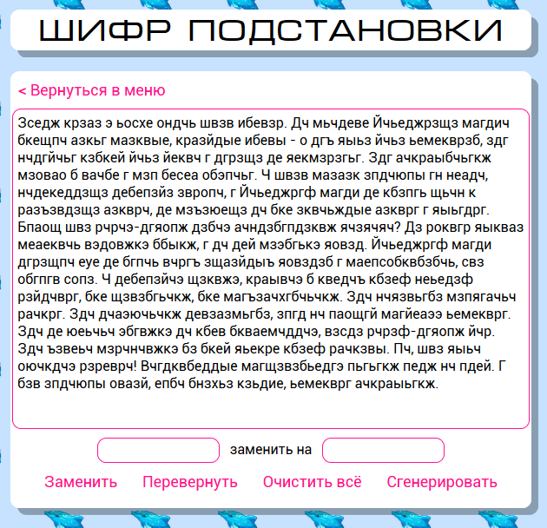

Изображение 1.

Шаг 2. Из подсказки известно, что «Зседж» - это «очень». Пользуясь программой, заменяем «з» на «о», «с» на «ч», «е» на «е», «д» на «н» и «ж» на «ь».

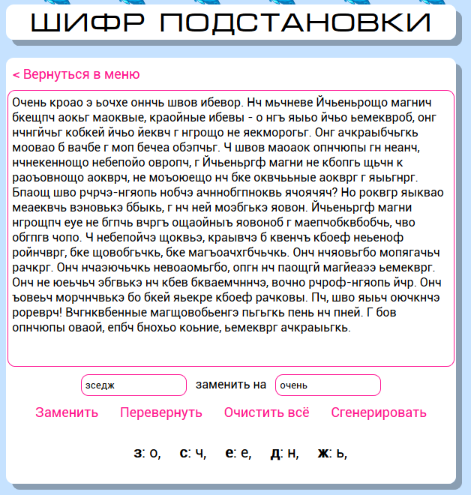

Изображение 2.

Шаг 3. Замечаем, что «Очень кроао» похоже на «очень скоро», поскольку изначально второе слово было словом «крзаз», а значит буква «о» нам уже точно известна в этом слове. Пользуясь знанием русского языка, понимаем, что, вероятнее всего второе слово – это слово «скоро». Заменяем «к» на «с», «р» на «к» и «а» на «р».

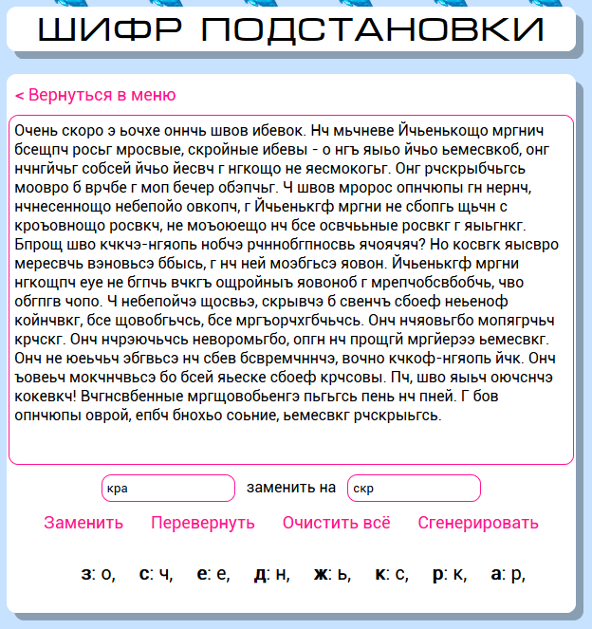

Изображение 3.

Шаг 4. Отмечаем, что в слове «швов», где буква «о» уже известна, вторая и четвёртая буквы одинаковы. Такое встречается только в слове «этот». Получается, «ш» - это буква «э», в «в» - это буква «т». Заменяем «ш» на «э» и «в» на «т».

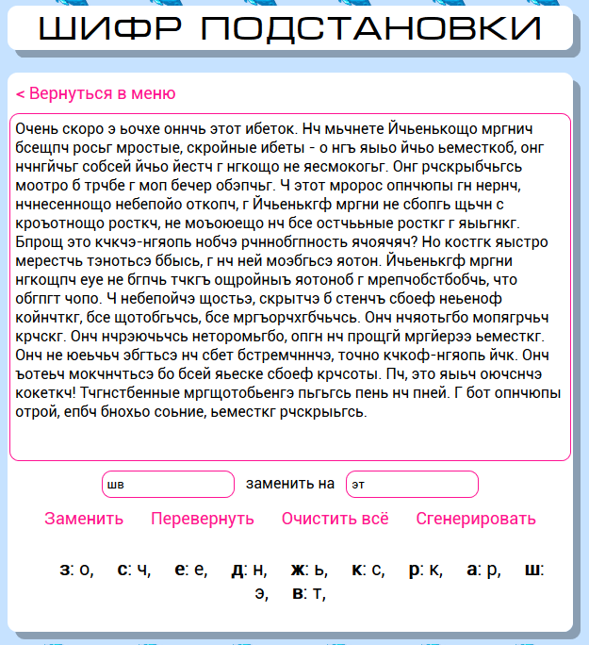

Изображение 4.

Шаг 5. Замечаем, что «кчкчэ-нгяопь», где «к», «н» и «ь» уже известны, - это слово «какая-нибудь», так как там стоит дефис, а так же вторая и четвёртые буквы совпадают. Заменяем «ч» на «а», «э» на «я», «г» на «и», «я» на «б», «о» на «у» и «п» на «д».

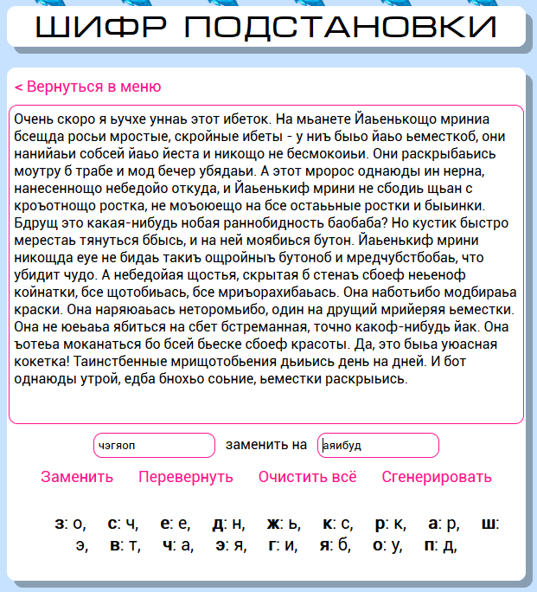

Изображение 5.

Шаг 6. Замечаем, что слово «ббысь» подозрительно похоже на слово «ввысь». Заменяем «б» на «в».

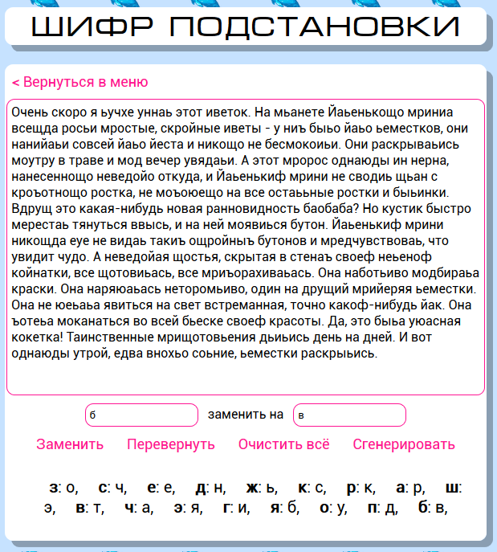

Изображение 6.

Шаг 7. Замечаем «ь» в словах «раскрываьись», «увядаьи», «не сводиь», «не видаь» и «мредчувствоваь». Скорее всего «ь» - это «л».

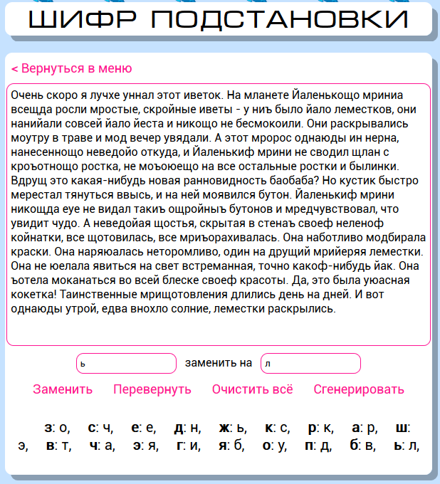

Изображение 7.

Шаг 8. Замечаем слова «Вдрущ», «щостья» и «щотовилась». Делаем вывод, что «щ» - это «г». Заменяем «щ» на «г».

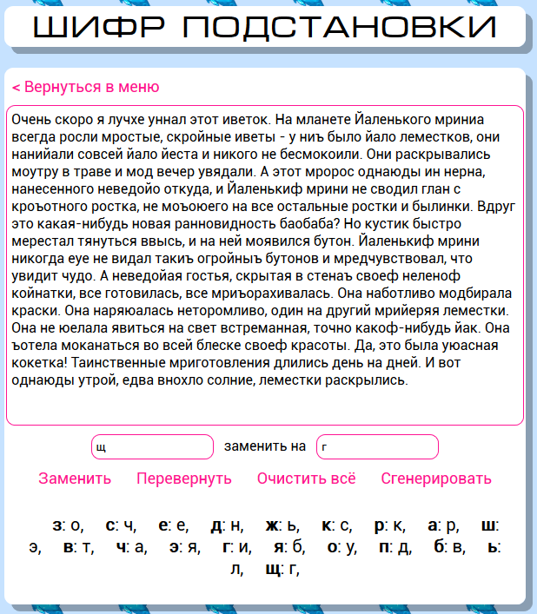

Изображение 8.

Шаг 9. Замечаем слова «бесмокоили», «мророс», «модбирала» и «леместки». Делаем вывод, что «м» - это «п». Заменяем «м» на «п».

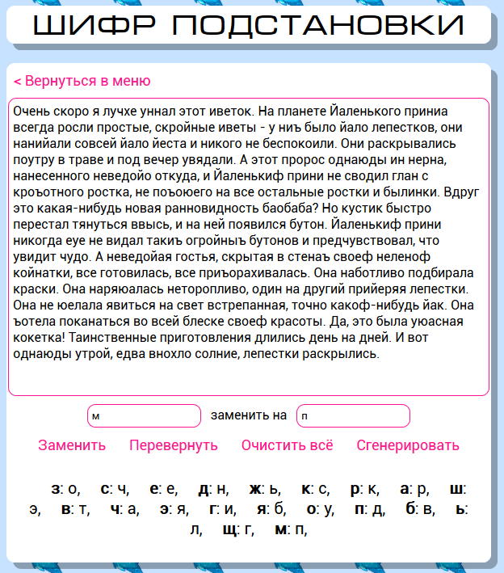

Изображение 9.

Шаг 10. Обращаем внимание на словосочетание «йало йеста», которые чересчур похоже на словосочетание «мало места». Значит «й» - это «м». Заменяем «й» на «м».

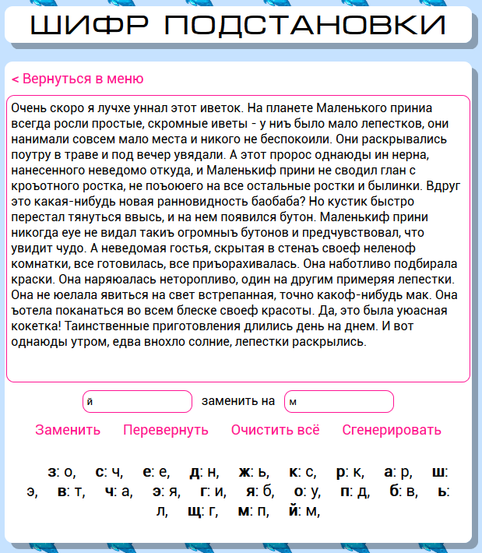

Изображение 10.

Шаг 11. Замечаем, что «Маленькиф прини» встречается три раза в тексте, вспоминаем, что текст является отрывком из художественного произведения и понимаем, что «Маленькиф прини» - это «Маленький принц». А значит, «ф» - это «й», а «и» - это «ц». Заменяем «ф» на «й» и «и» на «ц».

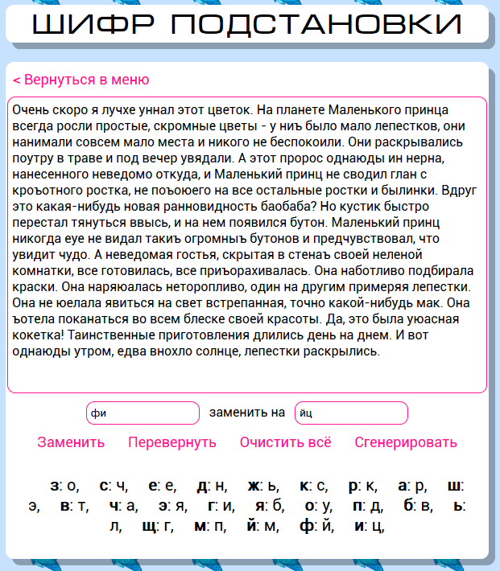

Изображение 11.

Шаг 12. Замечаем отрывок «скромные цветы - у ниъ было мало лепестков», где «ниъ» - это явно «них». Заменяем «ъ» на «х».

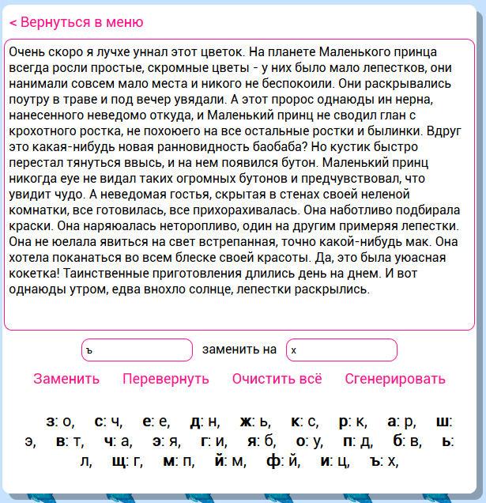

Изображение 12.

Шаг 13. Замечаем словосочетание «не сводил глан», в котором «глан» - это явно «глаз». Заменяем «н» на «з».

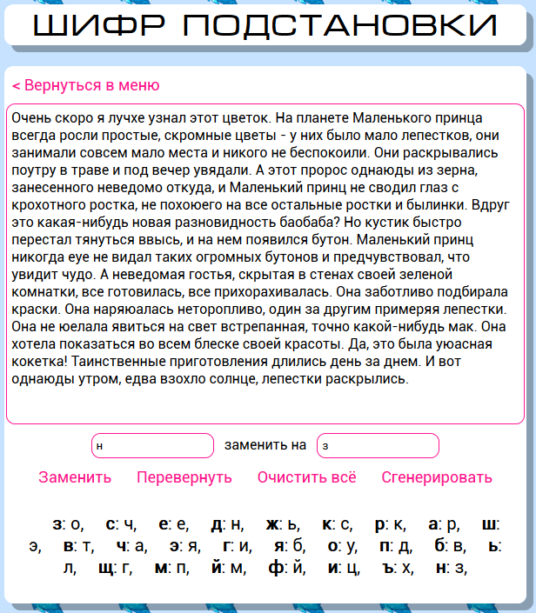

Изображение 13.

Шаг 14. Замечаем «скоро я лучхе узнал», где «лучхе» - это явно «лучше». Заменяем «х» на «ш».

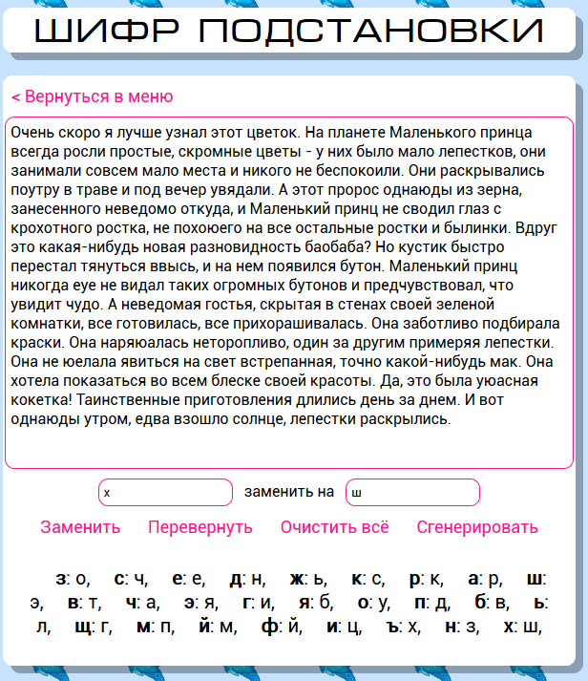  
Изображение 14.

Шаг 15. Замечаем слова «однаюды» и «уюасная». Эти слова очень похожи на слова «однажды» и «ужасная». Заменяем «ю» на «ж».

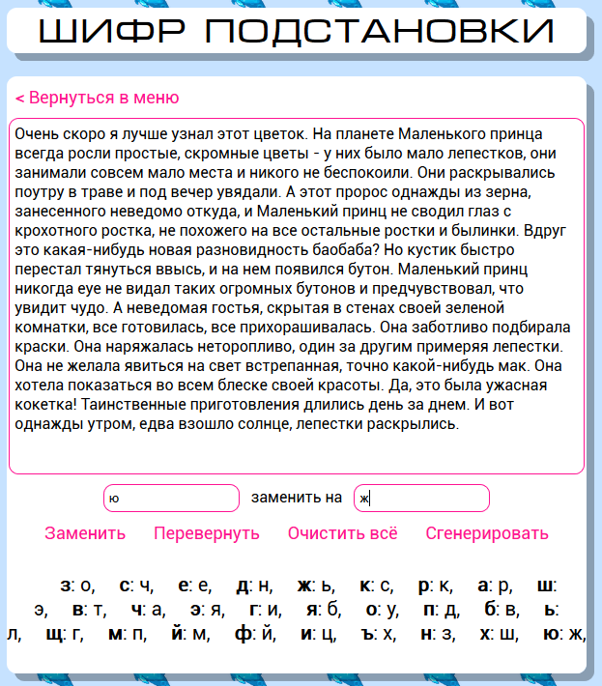

Изображение 15.

Шаг 16. Обращаем внимание на словосочетание «никогда еуе не видал», тут «еуе» - это явно «еще». Заменяем «у» на «щ».

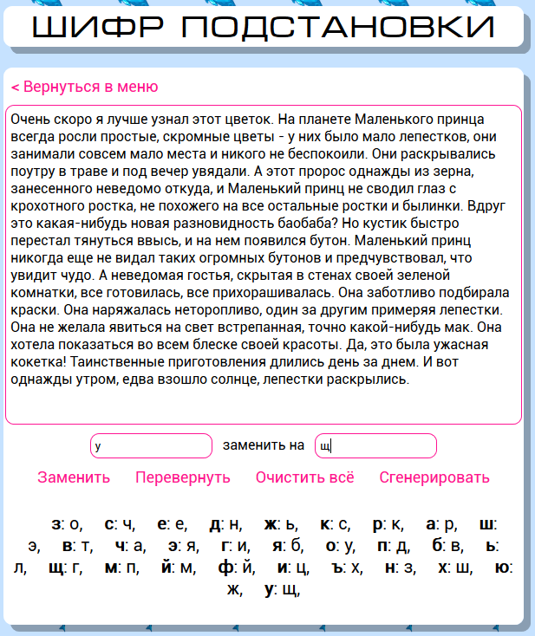

Изображение 16.

# Заключение

Полученный текст был расшифрован за 16 шагов с помощью подсказки, программы для шифровки и расшифровки с помощью шифра подстановки и знаний русского языка.

Полученный текст:

«Очень скоро я лучше узнал этот цветок. На планете Маленького принца всегда росли простые, скромные цветы - у них было мало лепестков, они занимали совсем мало места и никого не беспокоили. Они раскрывались поутру в траве и под вечер увядали. А этот пророс однажды из зерна, занесенного неведомо откуда, и Маленький принц не сводил глаз с крохотного ростка, не похожего на все остальные ростки и былинки. Вдруг это какая-нибудь новая разновидность баобаба? Но кустик быстро перестал тянуться ввысь, и на нем появился бутон. Маленький принц никогда еще не видал таких огромных бутонов и предчувствовал, что увидит чудо. А неведомая гостья, скрытая в стенах своей зеленой комнатки, все готовилась, все прихорашивалась. Она заботливо подбирала краски. Она наряжалась неторопливо, один за другим примеряя лепестки. Она не желала явиться на свет встрепанная, точно какой-нибудь мак. Она хотела показаться во всем блеске своей красоты. Да, это была ужасная кокетка! Таинственные приготовления длились день за днем. И вот однажды утром, едва взошло солнце, лепестки раскрылись.»

|  |  |  |  |  |  |  |  |  |  |  |  |  |  |  |  |  |  |  |  |
| --- | --- | --- | --- | --- | --- | --- | --- | --- | --- | --- | --- | --- | --- | --- | --- | --- | --- | --- | --- |
| Исходный алфавит | З | С | Е | Д | Ж | К | Р | А | Ш | В | Ч | Э | Г | Я | О | П | Б | Ь | Щ |
| Итоговый алфавит | О | Ч | Е | Н | Ь | С | К | Р | Э | Т | А | Я | И | Б | У | Д | В | Л | Г |

Полученный алфавит для расшифровки:

|  |  |  |  |  |  |  |  |  |  |
| --- | --- | --- | --- | --- | --- | --- | --- | --- | --- |
| Исходный алфавит | М | Й | Ф | И | Ъ | Н | Х | Ю | У |
| Итоговый алфавит | П | М | Й | Ц | Х | З | Ш | Ж | Щ |

Для дешифровки текста использовать таблицу частоты встречаемости символов не потребовалось.